

**T.C.**

**SUNGURLU KAYMAKAMLIĞI**

**MEHMETÇİK ORTAOKULU MÜDÜRLÜĞÜ**

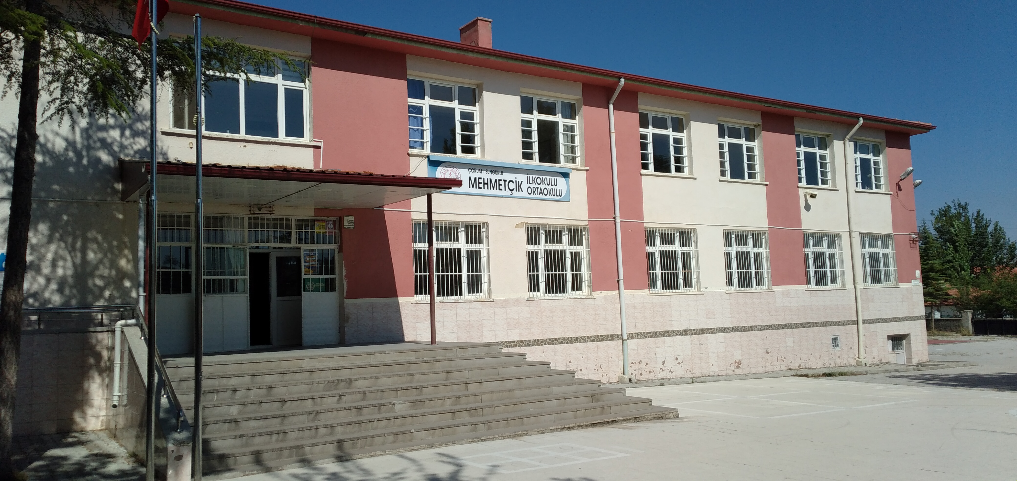

**2024-2028**

**STRATEJİK PLANI**





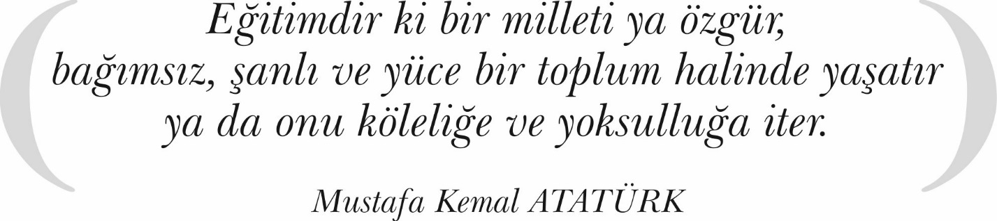

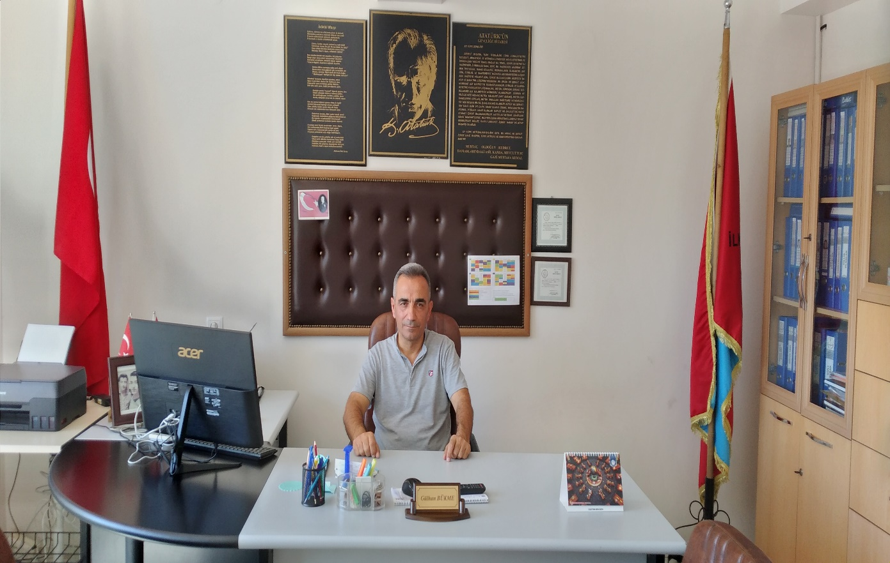

Sürekli değişen ve gelişen ortamlarda çağın gerekleri ile uyumlu bir eğitim öğretim anlayışını sistematik bir şekilde devam ettirebilmemiz, belirlediğimiz stratejileri en etkin şekilde uygulayabilmemiz ile mümkün olacaktır. Başarılı olmak da iyi bir planlama ve bu planın etkin bir şekilde uygulanmasına bağlıdır.

Kapsamlı ve özgün bir çalışmanın sonucu hazırlanan Stratejik Plan okulumuzun çağa uyumu ve gelişimi açısından tespit edilen ve ulaşılması gereken hedeflerin yönünü doğrultusunu ve tercihlerini kapsamaktadır. Katılımcı bir anlayış ile oluşturulan Stratejik Plânın, okulumuzun eğitim yapısının daha da güçlendirilmesinde bir rehber olarak kullanılması amaçlanmaktadır.

Belirlenen stratejik amaçlar doğrultusunda hedefler güncellenmiş ve okulumuzun 2024-2028 yıllarına ait stratejik plânı hazırlanmıştır.

Okulumuza ait bu planın hazırlanmasında her türlü özveriyi gösteren ve sürecin tamamlanmasına katkıda bulunan idarecilerimize, stratejik planlama ekiplerimize, öğretmenlerimize, öğrencilerimize, tüm diğer personelimize ve velilerimize teşekkür ediyor, bu plânın başarıyla uygulanması ile okulumuzun başarısının daha da artacağına inanıyor, tüm personelimize başarılar diliyorum.

Gülhan BÜKME

Okul Müdürü

|  |  |
| --- | --- |
| İÇİNDEKİLER | **SAYFA** |
| SUNUŞ |  |
| İÇİNDEKİLER |  |
| TABLOLAR |  |
| ŞEKİLLER |  |
| TANIMLAR |  |
| GİRİŞ |  |
| 1. BÖLÜM: STRATEJİK PLAN HAZIRLIK SÜRECİ | 1 |
| 1. Strateji Geliştirme Kurulu | 1 |
| 1. Stratejik Plan Hazırlama Ekibi | 1 |
| 1. BÖLÜM: DURUMANALİZİ | 2 |
| * 1. Kurumsal Tarihçe | 2 |
| * 1. Uygulanmakta Olan Stratejik Planın Değerlendirilmesi | 2 |
| * 1. Faaliyet Alanları ile Ürün ve Hizmetlerin Belirlenmesi | 3 |
| * 1. Paydaş Analizi | 4 |
| * 1. Kuruluş İçi Analiz | 10 |
| * 1. GZFT Analizi | 12 |
| * 1. Tespitler ve İhtiyaçların Belirlenmesi | 13 |
| 1. BÖLÜM: GELECEĞE BAKIŞ | 14 |
| * 1. Misyon, Vizyon, Temel Değerler | 14 |
| * 1. Stratejik Amaçlar | 15 |
| * 1. Stratejik Hedefler, Performans Göstergeleri, Stratejiler | 16 |
| * 1. Maliyetlendirme | 20 |
| * 1. İzleme ve Değerlendirme | 20 |
| EKLER | 21 |
|  |  |

|  |  |  |
| --- | --- | --- |
| TABLOLAR | | **SAYFA** |
| Tablo 1: Faaliyet Alanı-Ürün/Hizmet Listesi | | 3 |
| Tablo 2: Paydaş Tablosu | | 4 |
| Tablo 3: Paydaşların Önceliklendirilmesi | | 4 |
| Tablo 4: Paydaş Görüşlerinin Alınmasına İlişkin Çalışmalar | | 5 |
| Tablo 5: Okul Yönetici Sayıları | | 10 |
| Tablo 6: Öğretmen, Öğrenci, Derslik Sayıları | | 10 |
| Tablo 7: Branş Bazında Öğretmen Norm, Mevcut, İhtiyaç Sayıları | | 10 |
| Tablo 8: Yardımcı Personel/Destek Personeli Sayısı | | 10 |
| Tablo 9: Okul Binasının Fiziki Durumu | | 10 |
| Tablo 10: Teknoloji ve Bilişim Altyapısı | | 11 |
| Tablo 11: Tahmini Kaynaklar | | 11 |
| Tablo 12: GZFT Listesi | | 12 |
| Tablo 13: Tespitler ve İhtiyaçlar | | 13 |
| Tablo 14: Stratejik Amaçlar, Hedefler | | 15 |
| Tablo 15: Tahmini Maliyetler | | 20 |
| Tablo 16: Strateji Geliştirme Kurulu | | 21 |
| Tablo 17: Stratejik Planlama Ekibi | | 21 |
|  | |  |
|  | |  |
| ŞEKİLLER | **SAYFA** | |
| Şekil 1: Mehmetçik Ortaokulu 2024-2028 Stratejik Plan Hazırlama Modeli | 1 | |
| Şekil 2: Yönetici, Öğretmen ve Personel İç Paydaş Anketi Sonuçları A | 5 | |
| Şekil 3: Yönetici, Öğretmen ve Personel İç Paydaş Anketi Sonuçları B | 6 | |
| Şekil 4: Yönetici, Öğretmen ve Personel İç Paydaş Anketi Sonuçları C | 7 | |
| Şekil 5: Öğrenci ve Veli İç Paydaş Anketi Sonuçları A | 8 | |
| Şekil 6: Öğrenci ve Veli İç Paydaş Anketi Sonuçları B | 8 | |
| Şekil 7: Öğrenci ve Veli İç Paydaş Anketi Sonuçları C | 9 | |
| Şekil 8: Stratejik Plan İzleme ve Değerlendirme Modeli | 20 | |

# TANIMLAR

**Stratejik Plan:** Kamu idarelerinin orta ve uzun vadeli amaçlarını, temel ilke ve politikalarını, hedef ve önceliklerini, performans ölçütlerini ve bunlara ulaşmak için izlenecek yöntemler ile kaynak dağılımlarını içeren plandır (5018 s. Kamu Mali Yönetimi ve Kontrol Kanunu, Madde 3)

**Stratejik Plan Genelgesi**: 2024-2028 dönemi stratejik plan çalışmalarının başlatılması için Milli Eğitim Bakanlığı Strateji Geliştirme Başkanlığı tarafından hazırlanarak duyurulan 06.10.2022 tarih ve 2022/21 sayılı genelgedir.

**Hazırlık Programı**: 2024-2028 dönemi stratejik plan hazırlık sürecinin aşamalarını, bu aşamalarda gerçekleştirilecek faaliyetleri, bu aşama ve faaliyetlerin tamamlanacağı tarihleri gösteren zaman çizelgesini, kurul ve ekip üyelerinin sayısını ve niteliğini açıklayan programdır.

**Misyon:** Kurumun/kuruluşun var oluş sebebini açıklayan, kurumun/kuruluşun kimlere, hangi amaçla ve hangi alanda hizmet verdiğini yöntemleriyle birlikte açıklayan bildirgedir.

**Vizyon:** Kurumun/kuruluşun ideal geleceğini sembolize eden, plan dönemi sonunda nerede olmak istediğini, nereye varmak istediğini ifade eden bildirgedir.

**Amaç:** Kurumun/kuruluşun plan dönemi sonuna kadar genel olarak elde etmek ve ulaşmak istediği sonucu ifade eder.

**Hedef:** Amaçların spesifik (özel) ve nicel verilerle ölçülebilir, gerçekleştirilebilir ve somut şekilde ifade edilmesidir.

**Paydaş:** Kurumla/kuruluşla doğrudan veya dolaylı ilgisi olan, her ne suretle olursa olsun kurumdan etkilenen ve kurumu etkileyen kişi, gurup, kurum ve kuruluşları ifade eder.

**GZFT (SWOT) Analizi:** Kurumun güçlü ve zayıf yönlerinin belirlenmesi, kurum için mevcut fırsatların ve tehditlerin tespit edilmesi amacıyla farklı teknikler kullanılarak yapılan analizdir.

**Faaliyet**: Belirli bir amaca ve hedefe yönelen, başlı başına bir bütünlük oluşturan, yönetilebilir ve maliyetlendirilebilir üretim veya hizmetlerdir.

**Performans Göstergesi (PG)**: Stratejik planda hedeflerin ölçülebilirliğini miktar ve zaman boyutuyla ifade eden göstergelerdir.

**Stratejik Plan Değerlendirme Raporu**: İzleme tabloları ile değerlendirme sorularının cevaplarını içeren ve her yıl şubat ayının sonuna kadar hazırlanan rapordur.

# 

|  |  |  |  |
| --- | --- | --- | --- |
| **İli** | ÇORUM | **İlçesi:** | SUNGURLU |
| **Adres** | Bahçelievler Mahallesi 2078. Sokak No 2  Sungurlu - Çorum | **Coğrafi Konum** | 40°09'12.2"N  34°22'26.6"E |
| **Telefon** | 0364 311 8754 | **Faks:** |  |
| **e-Posta** | 767297@meb.k12.tr | **Web Adresi** | https://sungurlumehmetcikortaokulu.meb.k12.tr/ |
| **Kurum Kodu** | 767297 | **Öğretim Şekli** | Tam gün |

Mehmetçik Ortaokulunun 2024-2028 Stratejik Plan hazırlık çalışmaları, Milli Eğitim Bakanlığı Strateji Geliştirme Başkanlığının 06.10.2022 tarih ve 2022/21 sayılı Genelgesi ve hazırlık programı doğrultusunda Çorum İl Milli Eğitim Müdürlüğünün hazırladığı İl, İlçe, Okul/Kurum Stratejik Plan Çalışma Takvimine uygun olarak başlatılmıştır. 25 Kasım 2023-30 Aralık 2023 tarihleri arasında Okul Strateji Geliştirme Kurulu ve Stratejik Planlama Ekibi oluşturulmuştur. Hazırlık çalışmalarının tamamlanmasının ardından kurumumuzun stratejik plan hazırlama modeline uygun olarak Durum Analizi çalışmaları yapılmıştır. Bu kapsamda; kurumsal tarihçenin hazırlanması, uygulanmakta olan stratejik planın değerlendirilmesi, faaliyet alanları ve ürün-hizmetlerin değerlendirilmesi, kuruluş içi analiz, GZFT Analizi tamamlanmış, buna göre 2024-2028 stratejik planına temel oluşturacak gelişim alanları belirlenmiştir. Paydaş Analizi çalışmalarının ardından “Kurum İçi Analiz, GZFT Analizi” çalışmaları yapılmış, “Tespit ve İhtiyaçlar” belirlenmiştir. “Durum Analizi” çalışmasından elde edilen sonuçlarla “Geleceğe Bakış” bölümü hazırlanmıştır. Bu bölümde “Misyon, Vizyon ve Temel Değerler” ile birlikte Müdürlüğümüzün 2024-2028 dönemini kapsayan 5 yıllık süreçte amaçları, hedefleri, performans göstergeleri ve stratejilerine yer verilmiştir. Hedeflerimizi gerçekleştirebilmek için her bir hedefe mahsus olmak üzere 5 yıllık dönem için tahmini maliyet belirlenmiştir. İzleme ve değerlendirme modeli hazırlanarak stratejik plan çalışmaları tamamlanmıştır. Stratejik planımız, incelenmek üzere İlçe Milli Eğitim Müdürlüğü Ar-Ge Birimine gönderilmiştir. Düzeltme işlemlerinin ardından İlçe Milli Eğitim Müdürlüğü tarafından onaylanan planımız, okulumuzun resmi internet sitesinde kamuoyu ile paylaşılmıştır.

### 06.10.2022 tarih ve 2022/21 sayılı Genelge ile birlikte hazırlanan MEB 2024-2028 Stratejik Plan Hazırlık Programında belirtilen takvime, usul ve esaslara uygun olarak Okulumuz Strateji Geliştirme Kurulu ve Stratejik Planlama Ekibi oluşturulmuştur.

### Okulumuz Strateji Geliştirme Kurulu; Okul Müdürü başkanlığında, okul aile birliği başkanı, 3 gönüllü öğretmen olmak üzere toplam 5 kişiden oluşturulmuştur (Tablo 16).

Okulumuz Stratejik Planlama Ekibi; 1 müdür 2 Müdür yardımcısı başkanlığında, 1 gönüllü öğretmen üye ile 1 gönüllü veli üye olmak üzere toplam 5 kişiden oluşturulmuştur (Tablo 17).

**Şekil 1. Mehmetçik Ortaokulu Stratejik Plan Hazırlama Modeli**

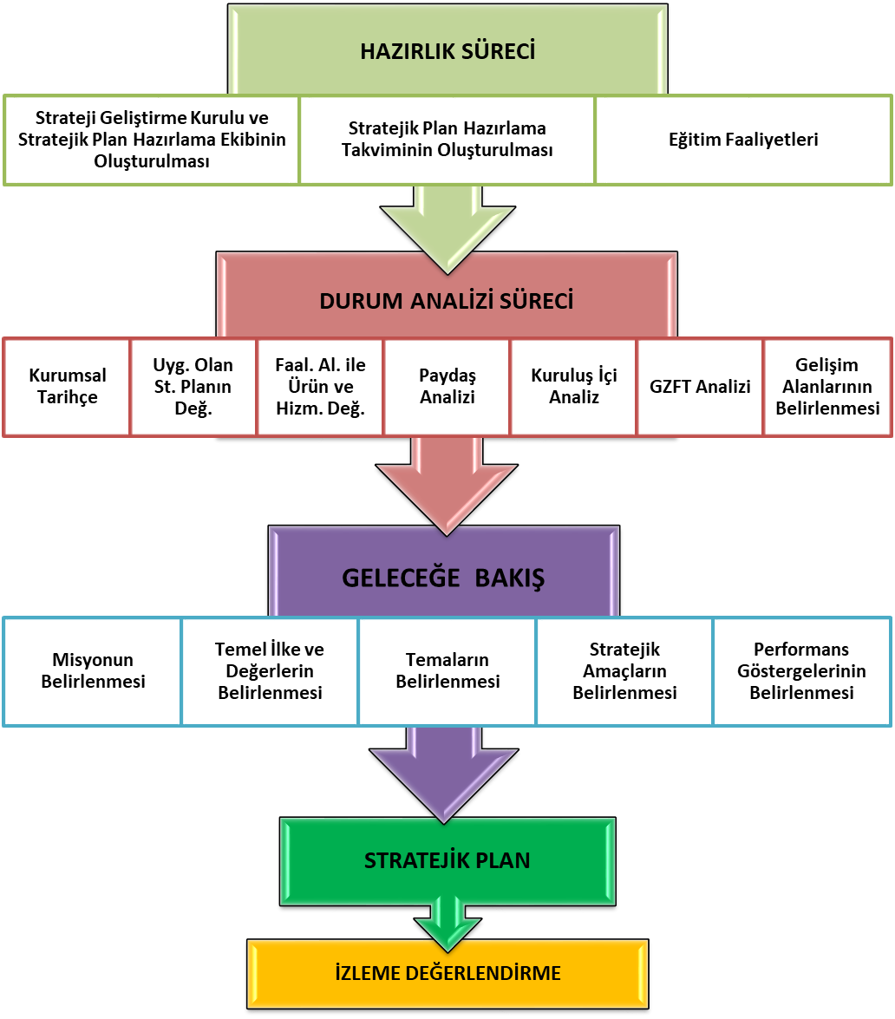

Durum analizi bölümünde okulumuzun mevcut durumu ortaya konularak neredeyiz sorusuna yanıt bulunmaya çalışılmıştır.

Bu kapsamda okulumuzun kısa tanıtımı, okul künyesi ve temel istatistikleri, paydaş analizi ve görüşleri ile okulumuzun Güçlü Zayıf Fırsat ve Tehditlerinin (GZFT) ele alındığı analize yer verilmiştir.

**MEHMETÇİK ORTAOKULU**

Okulumuzun yeri; 1984 kışında ilçemize gelen Çorum Valisi Ahmet ÖZER’e mahalle sakinleri tarafından gösterilmiş olup, vatandaş- devlet işbirliği ile  yapılması  kararlaştırılmıştır. İşçilik mahalle sakinlerince, malzemesi devlet tarafından karşılanmıştır. Okul  temeli mahalle sakinlerince hazırlanarak, müteahhitlik  ve mimarlık çalışmaları  tamamlanıp kısa bir sürede ihalesi yapılmıştır. İhale 16.000.000 TL karşılığı Müteahhit Hasan ÇALIŞ’ a verilmiştir.1984 yılı ilkbaharında temeli atılarak inşaata başlanmıştır.1984 yılının Ekim ayı ortalarında inşaat tamamen bitirilmiştir. Bina tek katlı olarak tamamlanmıştır. İlk bina altı derslikten oluşmaktadır. Takip eden yıllarda  öğrenci yoğunluğundan dolayı, ikinci kat ihalesi yapılarak, devlet tarafından yapılmıştır. İlk binanın yapımı esnasında; Jandarma bölük komutanlığı tarafından ilçe köylerinden getirtilen taşlar, mahalle sakinleri tarafından toplanan 400.000 TL kullanılarak ve imece usulü ile çalışılarak bahçe ihata duvarı 6 günde tamamlanmıştır.

2024−2025 Eğitim−Öğretim yılında okulumuzda 5 derslik,1 ana sınıfı, 1 kütüphane, 1 müdür odası, 1 müdür yardımcısı odası, 1 öğretmenler odası, 1 hizmetli odası bulunmaktadır. Okul Binası 2268 metrekare yerleşim alanı içerisindedir. Okulumuz kaloriferli, şebeke suyu bağlantılı, kanalizasyonlu, gündüzlü, normal eğitim veren bir kurumdur.

Mehmetçik İlkokulundan tahsis edilen okul binamızın zemin katında; 2 müdür yardımcısı odası, hizmetli odası, ana sınıfı, 1. sınıflar, 2.sınıf, 3. sınıf, 4. sınıf, kombi odası ve erkek tuvaleti bulunmaktadır.

1. katta ise; Müdür odası, öğretmenler odası, 5. sınıf, 6. Sınıf, 7.sınıf, 8. Sınıf, mutfak, kütüphane ve kız tuvaleti bulunmaktadır. Okulumuzda lojman bulunmamaktadır.

## Mehmetçik Ortaokulu 2019-2023 Stratejik Planı, 31 Aralık 2023 tarihine kadar 5 yıl süreyle uygulanmıştır. Salgın sebebiyle ülkemiz genelinde uygulanan kısıtlama tedbirleri kapsamında yüz yüze eğitime ara verilmiş, Bakanlığımızın talimatları doğrultusunda çevrimiçi eğitim yapılmıştır. Bu süreçte stratejik planımızda yer alan hedeflerin bazılarını gerçekleştirmek mümkün olmamış, özürsüz devamsızlık oranları gibi yüz yüze eğitime uyarlanmış bazı göstergeler ölçülememiştir. Bunun yanında, çevrimiçi eğitime geçilerek derslerin MEB talimatıyla EBA üzerinden işlenmesi ve öğretmenlerin EBA sistemine kayıtlarının zorunlu olması sebebiyle EBA kullanan öğretmen ve öğrenci oranı göstergeleri 2023 hedefini aşmış, bu göstergenin gerçekleşmesi için başka herhangi bir çalışma yapmaya gerek kalmamıştır. Salgın sürecinde yaşanan değişkenlere rağmen eğitim-öğretim faaliyetlerine ara vermeden devam edilmiştir. Yüz yüze eğitime ara verilmesi nedeniyle öğrencilerimizde ortaya çıkması muhtemel sosyal ve akademik eksiklerin tamamlanması için telafi programları, egzersiz çalışmaları uygulanmıştır. Okulumuzun stratejik planında yer alan çalışmalar, İl ve İlçe Milli Eğitim Müdürlüğü çalışmalarıyla eşgüdümlü olarak gerçekleştirilmiş, 2019-2023 Stratejik Plan süreci tamamlanmıştır.

### Tablo 1 Faaliyet Alanı-Ürün/Hizmet Listesi

|  |  |
| --- | --- |
| FAALİYET ALANI | ÜRÜN/HİZMETLER |
| A- Eğitim-Öğretim Hizmetleri | 1. Eğitim-öğretim iş ve işlemleri 2. Ders Dışı Faaliyet İş ve İşlemleri 3. Kurum Teknolojik Altyapı Hizmetleri 4. Anma ve Kutlama Programlarının Yürütülmesi 5. Sosyal, Kültürel, Sportif Etkinlikler 6. Öğrenci İşleri (kayıt, nakil, ders programları vb.) 7. Zümre Toplantılarının Planlanması ve Yürütülmesi |
| B- Stratejik Planlama, Araştırma-Geliştirme | 1. Stratejik Planlama İşlemleri 2. İhtiyaç Analizleri 3. Eğitime İlişkin Verilerin Kayıtlanması 4. Araştırma-Geliştirme Çalışmaları 5. Projeler Koordinasyon |
| C- İnsan Kaynaklarının Gelişimi | 1. Personel Özlük İşlemleri 2. Norm Kadro İşlemleri 3. Hizmet İçi Eğitim Faaliyetleri |
| D- Fiziki ve Mali Destek | 1. Okul Güvenliğinin Sağlanması 2. Ders Kitaplarının Dağıtımı 3. Taşınır Mal İşlemleri 4. Temizlik, Güvenlik, Isıtma, Aydınlatma Hizmetleri 5. Evrak Kabul, Yönlendirme ve Dağıtım İşlemleri 6. Arşiv Hizmetleri 7. Sivil Savunma İşlemleri |
| E-Denetim ve Rehberlik | 1. Okul Teftiş ve Denetimi 2. Öğretmenlere Rehberlik Hizmetleri 3. Ön İnceleme, İnceleme ve Soruşturma Hizmetleri |
| F-Halkla İlişkiler | 1. Bilgi Edinme Başvurularının Cevaplanması 2. Protokol İş ve İşlemleri 3. Basın, Halk ve Ziyaretçilerle İlişkiler 4. Okul-Aile İşbirliği |

Okulumuzun faaliyet alanları dikkate alınarak, okulumuzun faaliyetlerinden yararlanan, faaliyetlerden doğrudan/dolaylı ve olumlu/olumsuz etkilenen veya okulumuzun faaliyetlerini etkileyen paydaşlar (kişi, grup veya kurumlar) tespit edilmiştir.

### Paydaşların Tespiti

### Tablo 2 Paydaş Tablosu

|  |  |  |
| --- | --- | --- |
| Paydaş Adı | İç Paydaş | Dış Paydaş |
| Çorum Valiliği | **√** |  |
| Çorum İl Milli Eğitim Müdürlüğü | **√** |  |
| Sungurlu Kaymakamlığı | **√** |  |
| Sungurlu Belediye Başkanlığı |  | √ |
| Sungurlu İlçe Milli Eğitim Müdürlüğü | **√** |  |
| İlçe Emniyet Amirliği |  | √ |
| İlçe Toplum Sağlığı Merkezi |  | √ |
| İlçe Müftülüğü |  | √ |
| Sivil Toplum Kuruluşları |  | √ |
| Diğer Kurum ve Kuruluşlar |  | √ |
| Okul Müdürümüz | √ |  |
| Öğretmenlerimiz | √ |  |
| Öğrencilerimiz | **√** |  |
| Velilerimiz | **√** |  |
| Personelimiz | √ |  |

### Paydaşların Önceliklendirilmesi

### Paydaşların önceliklendirilmesi; Kamu İdareleri İçin Stratejik Planlama Kılavuzunda (2021; 3.1 Sürüm) belirtilen Paydaş Etki/Önem Matrisi’nden (Tablo 7) yararlanılarak hazırlanmıştır.

### Tablo 3 Paydaşların Önceliklendirilmesi

|  |  |  |  |  |  |
| --- | --- | --- | --- | --- | --- |
| PAYDAŞ ADI | İÇ PAYDAŞ | DIŞ PAYDAŞ | ÖNEM DERECESİ | ETKİ DERECESİ | ÖNCELİĞİ |
| Çorum Valiliği | **√** |  | 5 | 5 | 5 |
| Çorum İl Milli Eğitim Müdürlüğü | **√** |  | 5 | 5 | 5 |
| Sungurlu Kaymakamlığı | √ |  | 5 | 5 | 5 |
| Sungurlu Belediye Başkanlığı |  | **√** | 3 | 3 | 3 |
| Sungurlu İlçe Milli Eğitim Müdürlüğü | √ |  | 5 | 5 | 5 |
| İlçe Emniyet Amirliği |  | **√** | 3 | 3 | 3 |
| İlçe Toplum Sağlığı Merkezi |  | **√** | 3 | 3 | 3 |
| İlçe Müftülüğü |  | **√** | 3 | 3 | 3 |
| Sivil Toplum Kuruluşları |  | **√** | 3 | 3 | 3 |
| Diğer Kurum ve Kuruluşlar |  | **√** | 3 | 3 | 3 |
| Okul Müdürümüz | **√** |  | 5 | 5 | 5 |
| Öğretmenlerimiz | **√** |  | 5 | 5 | 5 |
| Öğrencilerimiz | **√** |  | 5 | 5 | 5 |
| Velilerimiz | **√** |  | 5 | 5 | 5 |
| Personelimiz | **√** |  | 5 | 5 | 5 |
| Önem Derecesi: 1, 2, 3 gözet; 4,5 birlikte çalış | | | | | |
| Etki Derecesi: 1, 2, 3 İzle; 4, 5 bilgilendir | | | | | |
| Önceliği: 5=Tam; 4=Çok; 3=Orta; 2=Az; 1=Hiç | | | | | |

### Paydaş Görüşlerinin Alınması ve Değerlendirilmesi

Durum Analizi çalışmaları kapsamında; Okulumuzda yönetici, öğretmen, personel, öğrenci ve velilerle yüz yüze görüşmeler gerçekleştirilmiş, anketler yapılmış dilek ve öneriler alınmıştır. Okulumuzun iç paydaşlarına yönelik yaptığımız anket çalışmasında anketlere 78 öğrenci, 7 öğretmen, 3 personel, 2 yönetici ve 45 veli olmak üzere toplam 135 paydaşımız katılmıştır.

**Tablo 4 Paydaş Görüşlerinin Alınmasına İlişkin Çalışmalar**

|  |  |  |  |  |
| --- | --- | --- | --- | --- |
| PAYDAŞ ADI | YÖNTEM | SORUMLU | ÇALIŞMA TARİHİ | RAPORLAMA VE DEĞERLENDİRME SORUMLUSU |
| Okul Müdürümüz | Toplantı | Strateji Geliştirme Kurulu Bşk. | 01.10.2023-19.10.2023 | S. P. Hazırlama Ekibi |
| Öğretmenlerimiz | Anket, Toplantı | S. P. Ekibi | 01.10.2023-19.10.2023 | S. P. Hazırlama Ekibi |
| Öğrencilerimiz | Anket | S. P. Ekibi | 01.10.2023-19.10.2023 | S. P. Hazırlama Ekibi |
| Velilerimiz | Anket | S. P. Ekibi | 01.10.2023-19.10.2023 | S. P. Hazırlama Ekibi |
| Personelimiz | Anket, Toplantı | S. P. Ekibi | 01.10.2023-19.10.2023 | S. P. Hazırlama Ekibi |

**Yönetici, Öğretmen ve Personel ve İç Paydaş Anketi Sonuçları**

**Öğrenci ve Veli İç Paydaş Anketi Sonuçları**

### İnsan Kaynakları Yetkinlik Analizi

### Tablo 5 Okul Yönetici Sayısı

|  |  |  |  |
| --- | --- | --- | --- |
| YÖNETİCİ SAYILARI | | | |
|  | **Müdür** | **Müdür Başyardımcısı** | **Müdür Yardımcısı** |
| Norm | 0 | 0 | 1 |
| Mevcut | 1 | 0 | 1 |

### Tablo 6 Öğretmen, Öğrenci, Derslik Sayıları

|  |  |  |
| --- | --- | --- |
| SIRA | ÖĞRENCİ-ÖĞRETMEN-DERSLİK BİLGİLERİ | SAYI |
| 1 | Öğrenci Sayısı | 71 |
| 2 | Öğretmen Sayısı | 6 |
| 3 | Derslik Sayısı | 6 |
| 4 | Derslik Başına Düşen Öğrenci Sayısı | 12 |
| 5 | Öğretmen Başına Düşen Öğrenci Sayısı | 12 |

### Tablo 7 Branş Bazında Öğretmen Norm, Mevcut, İhtiyaç Sayıları

|  |  |  |  |  |
| --- | --- | --- | --- | --- |
| SIRA | BRANŞ | NORM | MEVCUT | İHTİYAÇ |
| 1 | Tükçe | 1 | 1 | 0 |
| 2 | Matematik | 1 | 1 | 0 |
| 3 | Fen Bilimleri | 1 | 1 | 0 |
| 4 | Sosyal Bilgiler | 1 | 1 | 0 |
| 5 | İngilizce | 1 | 1 | 0 |
| 6 | Din K. Ve A.B. | 1 | 1 | 0 |

### Tablo 8 Yardımcı Personel/Destek Personeli Sayısı

|  |  |  |  |  |
| --- | --- | --- | --- | --- |
| SIRA | GÖREVİ | NORM | MEVCUT | İHTİYAÇ |
| 1 | Destek Personeli | 0 | 2 | 0 |

### Fiziki Kaynak Analizi

### Tablo 9 Okul Binasının Fiziki Durumu

|  |  |  |  |
| --- | --- | --- | --- |
| SIRA | KULLANIM ALANI/TÜRÜ | BİNA YAPISAL DURUMU  (Tahsisli Binalar Dâhil) | BİNA KAPASİTE DURUMU (Yeterli/Yetersiz) |
| 1 | Hizmet Binası | Var | Yeterli |
| 2 | Personel Lojmanı | 0 | - |
| 3 | Spor Salonu | 0 | - |
| 4 | Kütüphane | 1 | Yeterli |
| 5 | İhata Duvarı | Var | Yeterli |
| 6 | Güvenlik Kamerası Sayısı | 15 | Yeterli |
| 7 | Yemekhane | 0 | - |
| 8 | Asansör-Lift (Engelli) | 0 | - |
| 9 | Rampa (Engelli) | Var | Yeterli |

### Tablo 10 Teknoloji ve Bilişim Altyapısı

|  |  |
| --- | --- |
| **TEKNOLOJİ VE BİLİŞİM ALTYAPISI** | |
| Etkileşimli akıllı tahta sayısı | 6 |
| Tablet sayısı | 0 |
| İnternet altyapısı | Var |
| Bilgisayar/bilişim teknolojileri sınıfı/laboratuvarı sayısı | Yok |
| Fotokopi makinesi sayısı | 2 |
| DYS kullanımı | Var |
| Bilişim Teknolojileri/Bilişim Teknolojileri Rehber Öğretmeni sayısı | Yok |
| Elektronik dilek, istek, öneri sisteminin kullanımı | Yok |
| SMS bilgilendirme sistemi kullanımı | Yok |
| MEB tarafından sağlanan resmi internet sitesinin kullanımı | Var |
| Resmi elektronik posta adresinin kullanımı | Var |

### Mali Kaynak Analizi

### Tablo 11 Tahmini Kaynaklar (TL)

Müdürlüğümüzün 2024-2028 dönemindeki nakdi kaynakları, tasarruf tedbirleri de dikkati alınarak tahmini hesaplanmış ve tabloda sunulmuştur.

|  |  |  |  |  |  |  |
| --- | --- | --- | --- | --- | --- | --- |
| KAYNAKLAR | 2024 | 2025 | 2026 | 2027 | 2028 | Toplam Kaynak |
| Genel Bütçeden Gelen | 13000 | 15000 | 20000 | 25000 | 30000 | 103000 |
| Bütçe Dışı Fonlar (Okul Aile Birliği) | 2000 | 2500 | 2500 | 3000 | 3500 | 13500 |
| Diğer | 1000 | 1500 | 2000 | 3000 | 3500 | 11000 |
| TOPLAM | 16000 | 19000 | 24500 | 31000 | 37000 | 127500 |

İç ve dış paydaşlarımıza yönelik yaptığımız öğretmenler kurulu toplantıları, zümre öğretmenler kurulu toplantıları şube öğretmenler kurulu toplantıları, veli toplantıları, odak grup görüşmeleri, ev-işyeri ziyaretleri, iç paydaş anketi vb. çalışmalarla birlikte dış paydaşlarımıza yönelik yaptığımız toplantılar, yüz yüze görüşmeler vb. çalışmalardan elde edilen sonuçlara göre kurumumuzun GZFT Analizi yapılmıştır. GZFT Analizi yapılırken ayrıca öğretmen nöbet defteri kayıtları, yazılı, sözlü şikayetler, önceki plan dönemine ait tespitler, kurumsal raporlar, kurumsal istatistikler, ve raporlardan yararlanılmıştır. GZFT Analizi sonucunda kurumsal düzeyde güçlü ve zayıf yönlerimiz ile kurumumuz için önem arz eden fırsat ve tehditler listelenmiştir.

### Tablo 12 GZFT Listesi

|  |  |  |
| --- | --- | --- |
| İÇ ÇEVRE | GÜÇLÜ YÖNLER | * Kadın velilerimizin, eğitim faaliyetlerine beklenen düzeyde katılım sağlaması * İl ve İlçe MEM tarafından yürürlüğe konan çalışmaların sahiplenilmesi * Öğrenci ve personel işleri ile eğitim öğretim faaliyetlerinin mevzuata uygun olarak yürütülmesi * Bilgi edinme, halkla ilişkiler sürecinin mevzuatın belirlediği yasal sürede gerçekleşmesi * İletişim ve yazışma süreçlerinin aksatılmadan gerçekleşmesi * Öğrenci velilerimizin okul civarında ikamet etmesi * Personelimizin işbirliği içerisinde çalışması * Kurumsal kültürün gelişmiş olması * Devamsızlık oranlarının düşük olması * Kütüphane ve geniş bahçemizin bulunması |
| **ZAYIF YÖNLER** | * Kazandırılan davranışların aile ortamında devam ettirilmemesi * Öğrenci başarısı söz konusu olduğunda, velilerimizin ders notlarını davranış eğitiminden ön planda tutulması * Öğrenci velilerinin eğitimcilere yönelik müdahale alanlarının fazla olması * Veli toplantılarına genel katılım oranlarının beklenen düzeyde olmaması * Veli görüşme randevu sisteminin kullanılmaması, velilerin ders saatlerinde görüşme talepleri * Okul-Aile Birliklerinin, iş ve işlemlerinin okul yönetimince yapılıyor olması * İlçe merkezinde bulunan okulların daha başarılı olacağı yönündeki yanlış kaygılar * Okulumuzun ilçe merkezinden uzak olması * Spor salonumuzun olmaması |
| DIŞ ÇEVRE | **FIRSATLAR** | * Öğretmen, yönetici ve personel normu doluluk oranının yüksek olması * Okulumuzun ilçe merkezinde bulunması * Öğretmen ihtiyacının olmaması * Okulumuzun Çorum-Ankara karayoluna yakın olması, ulaşım kolaylığı * Kültürel ve demografik çeşitlilik |
| TEHDİTLER | * Aile gelir düzeyinin genel olarak düşük olması * Velilerimizin çoğunlukla geçici işlerde çalışması, düzenli gelirlerinin olmaması * Eğitim faaliyetleri Ar-Ge çalışmalarına bütçe ayrılamaması * Yerel maddi destek bulmakta yaşanan güçlükler * İş kaygısı nedeniyle velilerin eğitim faaliyetlerine genel katılım oranlarının düşük olması * Bilimsel, teknolojik temalı çalışmalar için maddi kaynak temininde güçlük yaşanması * Mevzuat ve paydaş beklentileri arasında yaşanan uyuşmazlık * Güvenlik görevlisi bulunmaması * Okulumuzda Rehberlik Servisi bulunmaması |

### Tablo 13 Tespitler ve İhtiyaçlar

|  |  |
| --- | --- |
| GELİŞİM/ SORUN ALANLARI | TESPİTLER VE İHTİYAÇLAR |
| * İlçe ve Okul Stratejik Planlarında bütünlük olmaması | * İlçe ve Okul hedefleri ve göstergelerinde bütünlük sağlanması |
| * Okulumuz hizmetlerini mevzuattaki hükümlere uygun olarak yürütmektedir. * Tabi olduğumuz mevzuatın kapsamı, okulumuzun yetkilerini çeşitlendirmekle birlikte sınırlamaktadır. * Kurumsal kültürümüz, mevzuatta sık yaşanan değişikliklere hazırlıklı olmasına rağmen öğrenci ve velilerimizden oluşan paydaşlarımız, yeni ve farklı çalışmalara uyuma direnç göstermektedir. * Mevzuat itibariyle öğrenci velilerinin eğitim faaliyetlerine müdahale alanını sınırlandıran herhangi bir mekanizma bulunmamaktadır. | * Diğer kurumlarla işbirliğinde, yetki alanının genişletilmesi * Mevzuat itibariyle Okul Müdürlerinin yetkilerinin artırılması * Eğitim uygulamaları konusunda ulusal düzeyde tanıtım çalışmaları yaparak öğrenci ve velilerinin bilgilendirilmesi * Mevzuatta ihtiyaç duyulan değişikliklerde “yenileme” çalışmaları yerine “güncelleme” çalışmalarına yer verilmesi * Öğrenci velilerinin eğitim faaliyetlerine müdahale alanlarının sınırlandırılması için yasal tedbirlerin alınması * Mevzuatın, çalışanların kendilerini güvende hissedebileceği şekilde yeniden düzenlenmesi |
| * Paydaş türü fazladır, paydaşlarımızın kurumumuzdan beklentileri farklı ve çok çeşitlidir | * Paydaşların idareden beklentilerinin faaliyet alanlarıyla uyumu sağlanması, plan döneminde kurumsal faaliyetler hakkında paydaşlara düzenli bilgilendirme yapılması, paydaşların sınırlandırılması |
| * Çalışanlarımızın her biri farklı türden yeterliliklere sahiptir | * Çalışanlarımızın her alanda bilgi sahibi olması için hizmet içi eğitim faaliyetleri düzenlenmesi |
| * Kurumsal kültürümüz gelişmiş durumdadır. Kurum içi iletişim gelişmiştir, halkla ilişkiler sağlıklı bir şekilde yürütülmektedir. * Eğitim faaliyetlerine kadın velilerimizin katılım oranları yüksektir fakat genel katılım oranları beklenen düzeyde değildir | * Eğitim-öğretim faaliyetlerine genel katılım oranlarının yükseltilmesi, velilerin eğitime daha fazla katkı vermeleri ve toplantılara iştirak etmeleri sağlanmalıdır. |
| * Derslik sayıları yeterlidir fakat dersliklerde yeterli donanım ihtiyacı karşılayacak kadar değildir. | * Okulumuza yeterli derecede donanım malzemesi temin edilmelidir. |
| * Bilişim Teknolojileri Öğretmenimiz bulunmamaktadır | * Kadrolu Bilişim Teknolojileri Öğretmeni ihtiyacı giderilmelidir. |
| * Ailelerin gelir düzeyi düşük olduğundan okul-aile birliğine az miktarda bağış yapılmaktadır * Okul-aile birliği iş ve işlemleri okul yöneticileri tarafından üstlenilmektedir | * Harcama planlamalarında mali kaynaklarda meydana gelecek öngörülemeyen değişikliklerin dikkate alınması * Yapılacak bağışların çoğaltılması |

## 

**MİSYONUMUZ**

Güvenli bir okul ortamında tüm bireylerin potansiyellerini en üst düzeyde geliştirmelerine ve topluma katkıda bulunmalarına zemin hazırlamaktır.

**VİZYONUMUZ**

Bilimsel ve güncel bilgilere dayalı yapılandırmacı ve kapsayıcı yaklaşımla her bireyin değerli hissettiği bir okul kültürü oluşturmaktır.

**TEMEL DEĞERLERİMİZ**

* Fırsat eşitliği
* Kültürel ve sanatsal duyarlılık
* İnsan, toplum, bilim ve çevre duyarlılığı
* Din, ahlak ve değerlere bağlılık
* Hukuk ve adalet
* Katılımcılık ve istişare kültürü
* Tarafsızlık, hesap verebilirlik ve şeffaflık
* Sorumluluk
* Vatanseverlik
* Liyakat

**Tablo 14 Stratejik Amaçlar, Hedefler**

**Tablo 14 Stratejik Amaçlar, Hedefler**

|  |  |
| --- | --- |
| AMAÇ 1 (A1) | Öğrencilerin eğitim öğretime etkin katılımlarıyla donanımlı olarak bir üst öğrenime geçişi sağlanacaktır. |
| Hedef 1.1 (H1.1) | Öğrenme kayıpları önleyici çalışmalar yapılarak azaltılacaktır. |
| AMAÇ 2 (A2) | **Temel eğitimde öğrencilerin kaliteli eğitime erişimleri fırsat eşitliği temelinde artırılarak bilişsel, duyuşsal ve fiziksel olarak çok yönlü gelişimleri sağlanacak ve temel hayat becerilerini edinmiş öğrenciler yetiştirilecektir.** |
| Hedef 2.1 (H2.1) | Öğrencilerin bilimsel, kültürel, sanatsal, sportif ve toplum hizmeti alanlarında ders dışı etkinliklere katılım oranı artırılacaktır. |
| AMAÇ 3 (A3) | **Öğrencilere medeniyetimizin ve insanlığın ortak değerleriyle çağın gereklerine uygun bilgi, beceri, tutum ve davranışlar kazandırılacaktır.** |
| Hedef 3.1 (H3.1) | Öğrencilere evrensel değerler, sağlıklı yaşam ve çevre bilinci duyarlılığı kazandırılacaktır. |
| AMAÇ 4 (A4) | **Kurumun insan kaynağı kapasitesini geliştirerek ulusal ve uluslararası standartlara uygun eğitim hizmeti sunulacaktır.** |
| Hedef 4.1 (H4.1) | Okul aile işbirliği sağlanarak kurum kültürü geliştirilecektir. |
| AMAÇ 5 (A5) | **Eğitim ortamlarının fiziki imkânları geliştirilecektir.** |
| Hedef 5.1 (H5.1) | Temel eğitimde okulların niteliğini arttıracak uygulama ve çalışmalara yer verilecektir. |

|  |  |  |  |  |  |  |  |  |  |
| --- | --- | --- | --- | --- | --- | --- | --- | --- | --- |
| AMAÇ (A1) | Öğrencilerin eğitim öğretime etkin katılımlarıyla donanımlı olarak bir üst öğrenime geçişi  sağlanacaktır. | | | | | | | | |
| HEDEF (H1.1) | Öğrenme kayıpları önleyici çalışmalar yapılarak azaltılacaktır. | | | | | | | | |
| Performans Göstergesi (PG) | **Hedefe Etkisi (%)** | **Başlangıç Değeri (2023)** | **2024** | **2025** | **2026** | **2027** | **2028** | **İzleme Sıklığı** | **Raporlama Sıklığı** |
| PG 1.1.1 Bir eğitim ve öğretim yılında destekleme ve yetiştirme kurslarına (DYK) kayıt yaptıran öğrenci oranı (%) | 0 | 0 | 0 | 0 | 0 | 0 | 0 | 6 AY | 6 AY |
| PG 1.1.2 Destekleme ve yetiştirme kurslarına (DYK) kayıt yaptıranların kursları tamamlama oranı | 0 | 0 | 0 | 0 | 0 | 0 | 0 | 6 AY | 6 AY |
| PG.1.1.3. 20 gün ve üzeri özürsüz devamsızlık yapan öğrenci oranı (%) | 0,2 | 0,2 | 0,2 | 0,2 | 0,2 | 0,2 | 0,2 | 6 AY | 6 AY |
| PG.1.1.4. 20 gün ve üzeri özürlü devamsızlık yapan öğrenci oranı (%) | 0,2 | 0,2 | 0,2 | 0,2 | 0,2 | 0,2 | 0,2 | 6 AY | 6 AY |
| PG 1.1.5 Öğrenci başına okunan kitap sayısı | 7 | 8 | 10 | 12 | 15 | 17 | 18 | 6 AY | 6 AY |
| KOORDİNATÖR BİRİM | Okullarda Kurulan DYK Komisyonları | | | | | | | | |
| İŞ BİRLİĞİ YAPILACAK BİRİM(LER) | Öğretmenler Kurulu, Zümre Öğretmenler Kurulu | | | | | | | | |
| RİSKLER | Salgın hastalıklar nedeniyle öğrencilerin ara devamsızlık yapması  Eş zamanlı yapılan sınavlarda, öğrencilerin raporlu, izinli vb. olması | | | | | | | | |
| STRATEJİLER | S1 Öğrencilerin kazanım eksiklikleri tespit edilerek destekleme ve yetiştirme kurslarıyla akademik yeterliklerinin artırılması sağlanacaktır.  S2 Okul kütüphanesi zenginleştirilecek, öğrencilerin kitap okumasını teşvik edecek etkinlikler düzenlenecektir.  S3 Öğrencilerin yerel, ulusal ve uluslararası proje ve yarışmalara katılmaları teşvik edilecektir.  S4 Öğrencilerin ortaokul 5.sınıflarda yabancı dil ağırlıklı eğitim almaları sağlanacaktır.  S5 Öğrencilerin devamsızlık nedenleri tespit edilerek devamsızlığa neden olan etmenler giderilecektir. | | | | | | | | |
| MALİYET TAHMİNİ |  | | | | | | | | |
| TESPİTLER | Öğrencilerin ara devamsızlık yapmaları, DYK kurslarının verimliliğini azaltmaktadır.  DYK Tam Kapsam Değerlendirme Sınavları için belirli miktarda kaynak gerekmektedir. | | | | | | | | |
| İHTİYAÇLAR | DYK kurs içeriklerinin öğrencilerin ihtiyaçları doğrultusunda belirlenmesi  Devamsızlık yapan öğrencilerin velilerine yönelik yasal süreçlerin işletilmesi  Tam Kapsam Değerlendirme Sınavları için maddi kaynak temin etme güçlüğü | | | | | | | | |

|  |  |  |  |  |  |  |  |  |  |
| --- | --- | --- | --- | --- | --- | --- | --- | --- | --- |
| AMAÇ (A2) | Temel eğitimde öğrencilerin kaliteli eğitime erişimleri fırsat eşitliği temelinde artırılarak bilişsel, duyuşsal ve fiziksel olarak çok yönlü gelişimleri sağlanacak ve temel hayat becerilerini edinmiş öğrenciler yetiştirilecektir. | | | | | | | | |
| HEDEF (H2.1) | Öğrencilerin bilimsel, kültürel, sanatsal, sportif ve toplum hizmeti alanlarında ders dışı etkinliklere katılım oranı artırılacaktır. | | | | | | | | |
| Performans Göstergesi (PG) | **Hedefe Etkisi (%)** | **Başlangıç Değeri (2023)** | **2024** | **2025** | **2026** | **2027** | **2028** | **İzleme Sıklığı** | **Raporlama Sıklığı** |
| PG.2.1.1 Okulda bir eğitim ve öğretim döneminde bilimsel, kültürel, sanatsal ve sportif alanlarda en az bir faaliyete katılan öğrenci oranı (%) | 70 | 75 | 80 | 80 | 85 | 90 | 95 | 6 AY | 6 AY |
| PG.2.1.2 Bir eğitim ve öğretim yılında en az iki sosyal sorumluluk ve toplum hizmeti çalışmalarına katılan öğrenci oranı (%) | 60 | 65 | 70 | 75 | 80 | 85 | 90 | 6 AY | 6 AY |
| PG.2.1.3 Bir eğitim ve öğretim yılında yerel, ulusal ve uluslararası proje, yarışma vb. etkinliklere katılan öğrenci oranı (%) | 40 | 50 | 60 | 65 | 70 | 70 | 75 | 6 AY | 6 AY |
| PG.2.1.4 Okulda bir eğitim ve öğretim yılında geleneksel çocuk oyunları alt başlığında en az bir faaliyete katılan öğrenci oranı (%) | 50 | 55 | 60 | 65 | 70 | 75 | 80 | 6 AY | 6 AY |
| KOORDİNATÖR BİRİM | Öğretmenler Kurulu | | | | | | | | |
| İŞ BİRLİĞİ YAPILACAK BİRİM(LER) | Okul Aile Birliği | | | | | | | | |
| RİSKLER | Etkinlikler için maddi destek ve işbirliği sağlanamaması  Okul bahçelerinin genellikle betonarme zeminden oluşması  İlçeler arasında mevcut mesafenin uzak olması  Proje tabanlı çalışmaların belirli (odak) hedef kitleye yönelik hazırlanmaması, geneli kapsaması  Re’sen uygulanan tekrar niteliğindeki proje çalışmaları | | | | | | | | |
| STRATEJİLER | S1 Her bir öğrencinin bir kulüp faaliyetinde aktif olarak yer alması sağlanarak kulüp faaliyetlerinin etkinliği artırılacaktır.  S2 Öğrencilerin seviyelerine uygun olarak toplumsal sorunların çözümüne katkı sağlamak ve farkındalık oluşturmak amacıyla afet ve acil durum, çevre, eğitim, spor, kültür ve turizm, sağlık ve sosyal hizmetler alanlarında toplum hizmeti faaliyetlerine katılımları artırılacaktır.  S3 Okul bünyesinde yarışmalar düzenlenecektir.  S4 Diğer kurum ve kuruluşlarla iş birliği içerisinde yürütülen bilimsel, sosyal, kültürel, sanatsal ve sportif alanlardaki faaliyetler artırılacaktır.  S5 Öğrenci seviyesi ve öğretim programı kazanımlarına uygun olarak geleneksel çocuk oyunları ders içi etkinliklerde kullanılacaktır. | | | | | | | | |
| MALİYET TAHMİNİ |  | | | | | | | | |
| TESPİTLER | Bilimsel, kültürel, sanatsal ve sportif faaliyetler için maddi kaynak ve materyal gereksinimi bulunmaktadır.  Niteliksel açıdan işbirliği yapılacak kurum sayısı yeterli değildir.  Belirlenmiş programı olan ve süreç odaklı ve ulusal veya uluslararası çalışmalara yeterli düzeyde katılımcı sağlanamamaktadır.  Yürütülen her çalışma “proje” olarak adlandırılmakta, önyargılara sebep olmaktadır.  Proje tabanlı çalışmaların çoğunluğu odak hedef kitleye hitap etmemekte, tüm gurupları kapsamaktadır.  Okullarda yürütülen çalışmalara benzerliği bulunan ve re’sen yürütülen proje çalışmaları tekrar niteliğinde olduğundan emek ve zaman kaybına neden olmakta, proje çalışmalarına katılımda gönüllülüğü azaltmaktadır.  Bakanlık, il, ilçe düzeyinde uygulanan proje tabanlı çalışmaların çoğunluğunun “ihtiyaç analizi” yapılmaksızın uygulanması, proje çalışmaları sonucunda “etki analizi” yapılmaması | | | | | | | | |
| İHTİYAÇLAR | Bilimsel, kültürel, sanatsal ve sportif faaliyetler için maddi kaynak sağlanması  Proje tabanlı çalışmalardan önce ihtiyaç analizi, çalışma sonrasında etki analizi yapılması  Proje çalışması katılımcılarının, çalışmalar öncesinde hazırlık, amaç-hedef belirleme stratejileri, risk değerlendirmesi, uygulama, izleme-değerlendirme vb. süreçler ve ilgili kavramlar hakkında bilgi edinmesi | | | | | | | | |

|  |  |  |  |  |  |  |  |  |  |
| --- | --- | --- | --- | --- | --- | --- | --- | --- | --- |
| AMAÇ (A3) | Öğrencilere medeniyetimizin ve insanlığın ortak değerleriyle çağın gereklerine uygun bilgi, beceri, tutum ve davranışlar kazandırılacaktır. | | | | | | | | |
| HEDEF (H3.1) | Öğrencilere evrensel değerler, sağlıklı yaşam ve çevre bilinci duyarlılığı kazandırılacaktır. | | | | | | | | |
| Performans Göstergesi (PG) | **Hedefe Etkisi (%)** | **Başlangıç Değeri (2023)** | **2024** | **2025** | **2026** | **2027** | **2028** | **İzleme Sıklığı** | **Raporlama Sıklığı** |
| PG.3.1.1 Sağlıklı ve dengeli beslenme ile ilgili eğitim verilen öğrenci oranı | 85 | 90 | 95 | 95 | 95 | 100 | 100 | 6 AY | 6 AY |
| PG.3.1.2 Çevre bilinci, nezaket kuralları ile ilgili eğitim verilen öğrenci oranı | 90 | 90 | 90 | 95 | 95 | 95 | 95 | 6 AY | 6 AY |
| PG.3.1.3 Nezaket kuralları ile ilgili eğitim verilen öğrenci oranı | 80 | 85 | 85 | 90 | 95 | 95 | 100 | 6 AY | 6 AY |
| PG 3.1.4 Akran zorbalığı ve siber zorbalıkla ilgili konularda eğitim verilen öğrenci oranı | 80 | 90 | 95 | 95 | 95 | 100 | 100 | 6 AY | 6 AY |
| KOORDİNATÖR BİRİM | Öğretmenler Kurulu | | | | | | | | |
| İŞ BİRLİĞİ YAPILACAK BİRİM(LER) | Zümre Öğretmenler Kurulu | | | | | | | | |
| RİSKLER | Ebeveyn tutumlarının destekleyici nitelikte olmaması  Dijital çevresel uyaranlar, dijital bağımlılığı artıran unsurların fazlalığı | | | | | | | | |
| STRATEJİLER | S1 Öğrencilere sağlıklı ve dengeli beslenmelerine yönelik bilgilendirme eğitimleri ve etkinlikler yapılacaktır.  S2 Öğrencilere, nezaket ve görgü kuralları konusunda eğitimler verilerek konuya ilişkin etkinlikler düzenlenecektir.  S3 Halk Eğitim Merkezleri ile işbirliği yapılarak ebeveynlerin çocuk gelişimi alanındaki bilgi ve becerileri geliştirilecektir. | | | | | | | | |
| MALİYET TAHMİNİ |  | | | | | | | | |
| TESPİTLER | Öğrencilerin okuma alışkanlığı kazanmalarını engelleyecek düzeyde dijital uyaran bulunması  Okuma alışkanlığı kazandırma sürecinde edinilen kazanımlarla ebeveyn tutumlarının tutarlı olmaması  Nezaket kuralları ve çevre bilinci kazandırma sürecinde edinilen kazanımlarla ebeveyn tutumlarının tutarlı olmaması  Ebeveynler tarafından, davranışsal kazanımların yalnızca okulda uyulması gereken kurallar olarak algılanması  Ebeveynlerin çocuk yetiştirme konusundaki yanlış tutumlarında ısrarcı olması, anne-baba eğitimleri konusundaki gereksinimlerini gözardı etmesi | | | | | | | | |
| İHTİYAÇLAR | Halk Eğitim Merkezleri Çocuk Gelişimi ve Eğitimi alanına uygun olarak “Anne ve Çocuk Sağlığı, Çocukla İletişim, Çocuk Hakları Mevzuatı, Çocuklarda Duygu ve Davranış, Çocukta Temel İhtiyaçlar, Çocuklarda Uyum Problemi, Eğitimde Oyun Etkinlikleri, Okul Çağı Çocuğunda Beslenme, Özel Eğitim İhtiyacı Olan Bireyler İçin İletişim, Çocuklar İçin Dramatik Etkinlikler, Erken Çocukluk Dönemi Eğitimleri” ve benzeri konularda Bakanlık destekli ve yönlendirmeli yaygın eğitim kursları düzenlenmelidir. | | | | | | | | |

|  |  |  |  |  |  |  |  |  |  |
| --- | --- | --- | --- | --- | --- | --- | --- | --- | --- |
| AMAÇ (A4) | Kurumun insan kaynağı kapasitesini geliştirerek ulusal ve uluslararası standartlara uygun eğitim hizmeti sunulacaktır. | | | | | | | | |
| HEDEF (H4.1) | Okul aile işbirliği sağlanarak kurum kültürü geliştirilecektir. | | | | | | | | |
| Performans Göstergesi (PG) | **Hedefe Etkisi (%)** | **Başlangıç Değeri (2023)** | **2024** | **2025** | **2026** | **2027** | **2028** | **İzleme Sıklığı** | **Raporlama Sıklığı** |
| PG 4.1.1 Bir eğitim öğretim yılında en az 1 hizmetiçi eğitime katılan öğretmen oranı (re’sen düzenlenenler dahil) | 100 | 100 | 100 | 100 | 100 | 100 | 100 | 6 AY | 6 AY |
| PG 4.1.2 Bir eğitim öğretim yılında proje tabanlı çalışmalardan herhangi birinde aktif görev alan öğretmen oranı | 30 | 20 | 20 | 30 | 30 | 30 | 30 | 6 AY | 6 AY |
| PG 4.1.3 Veli toplantılarına katılım oranı | 50 | 55 | 60 | 65 | 70 | 75 | 80 | 6 AY | 6 AY |
| PG 4.1.4 Yazılı veya elektronik ortamda kuruma yapılan dilek, istek, şikayet, görüş, öneri sayısı | 5 | 5 | 5 | 5 | 5 | 5 | 5 | 6 AY | 6 AY |
| PG 4.1.5 Velilere yönelik yapılan eğitici, bilgilendirici etkinliklere veli katılım oranı (veli toplantıları hariç) | 30 | 35 | 45 | 50 | 55 | 60 | 65 | 6 AY | 6 AY |
| KOORDİNATÖR BİRİM | Öğretmenler Kurulu | | | | | | | | |
| İŞ BİRLİĞİ YAPILACAK BİRİM(LER) | Zümre Öğretmenler Kurulu | | | | | | | | |
| RİSKLER | S1 Eğitim faaliyetlerine çoğunlukla az sayıdaki gönüllü öğretmenin katılması, eğitime katılacak öğretmenlerin görevlendirmelerinin çoğunlukla resen yapılması  S2 Şikâyet sahiplerinin, şikâyet edilebilecek konular hakkında hukuki altyapılarının yetersiz olması  S3 Velilerin, yaşanan her sorunda ilgili kişi veya kurum yerine şikâyet yöntemlerine başvurması  S4 Şikâyet mekanizmalarının sayı ve çeşitlilik itibariyle fazla olması | | | | | | | | |
| STRATEJİLER | Hizmet içi eğitim faaliyetlerinden öğretmen ve yöneticilerin görüşleri alınacak  Kurumsal kültürün oluşturulması için okul-aile ilişkilerinde etkin işbirliği yöntemleri geliştirilecek | | | | | | | | |
| MALİYET TAHMİNİ |  | | | | | | | | |
| TESPİTLER | Hizmet içi eğitim faaliyetleri çoğunlukla resen düzenlenmektedir  Hizmet içi eğitim faaliyetleri ders saatlerinin dışında düzenlendiği için katılımcılarda isteksizliğe sebep olmaktadır. | | | | | | | | |
| İHTİYAÇLAR | Paydaş görüşlerinin değerlendirilmesi, işbirliğinin geliştirilmesi | | | | | | | | |

|  |  |  |  |  |  |  |  |  |  |
| --- | --- | --- | --- | --- | --- | --- | --- | --- | --- |
| AMAÇ (A5) | Eğitim ortamlarının fiziki imkânları geliştirilecektir. | | | | | | | | |
| HEDEF (H5.1) | Temel eğitimde okulların niteliğini arttıracak uygulama ve çalışmalara yer verilecektir. | | | | | | | | |
| Performans Göstergesi (PG) | **Hedefe Etkisi (%)** | **Başlangıç Değeri (2023)** | **2024** | **2025** | **2026** | **2027** | **2028** | **İzleme Sıklığı** | **Raporlama Sıklığı** |
| PG 5.1.1 Okulda iyileştirilmesi gereken fiziki mekân sayısı | 60 | 5 | 5 | 4 | 3 | 2 | 2 | 6 AY | 6 AY |
| PG 5.1.2 Okulda düzenleme yapılan açık hava oyun alanı sayısı | 100 | 5 | 8 | 9 | 10 | 10 | 12 | 6 AY | 6 AY |
| KOORDİNATÖR BİRİM | Okul Aile Birliği | | | | | | | | |
| İŞ BİRLİĞİ YAPILACAK BİRİM(LER) | Öğretmenler Kurulu | | | | | | | | |
| RİSKLER | Tasarruf tedbirleri  Ödenek veya harcama taleplerinin karşılanamaması  İyileştirilen alanların aktif kullanılmaması | | | | | | | | |
| STRATEJİLER | S1 Fiziki mekânların iyileştirilmesi için kamu idareleri, belediyeler ve işverenlerle iş birlikleri yapılacaktır. | | | | | | | | |
| MALİYET TAHMİNİ |  | | | | | | | | |
| TESPİTLER | Ülke genelinde yaşanan doğal afetler nedeniyle yatırım kaynağının önemli bölümü öncelikli bölgelere aktarılmaktadır.  Kurum bölümlerinin fiziki iyileştirme ve geliştirme çalışmalarına okul aile birliğinden yeterli düzeyde destek sağlanmamaktadır. | | | | | | | | |
| İHTİYAÇLAR | Okul aile birliği desteği sağlanması  İyileştirilen alanların eğitim ve öğretim çalışmalarında aktif kullanılması, fayda-maliyet dengesinin sağlanması  Öngörülmeyen sebeplerle ortaya çıkabilecek ihtiyaçları karşılayacabilmek için merkezi düzeyde eğitime ayrılan bütçenin artırılması | | | | | | | | |

Tahmini Kaynaklar Analizinden yararlanılarak kurumumuzun 5 yıllık hedeflerine ulaşılabilmesi için planlanan faaliyetlerin Tahmini Maliyet Analizi yapılmıştır.

**Tablo 15 Tahmini Maliyetler (TL)**

|  |  |  |  |  |  |  |
| --- | --- | --- | --- | --- | --- | --- |
| Hedefler | 2024 | 2025 | 2026 | 2027 | 2028 | Toplam Maliyet |
| A1 | **2000** | **2500** | **2000** | **3000** | **3500** | **13000** |
| H1.1 | 2000 | 2500 | 2000 | 3000 | 3500 | 13000 |
| A2 | **1000** | **1000** | **2000** | **2000** | **2500** | **8500** |
| H2.1 | 1000 | 1000 | 2000 | 2000 | 2500 | 8500 |
| A3 | **1000** | **2000** | **2000** | **2000** | **3000** | **10000** |
| H3.1 | 1000 | 2000 | 2000 | 2000 | 3000 | 10000 |
| A4 | **1000** | **2000** | **2500** | **2500** | **3000** | **11000** |
| H4.1 | 1000 | 2000 | 2500 | 2500 | 3000 | 11000 |
| A5 | 2500 | 2000 | 2500 | 3000 | 4000 | 14000 |
| H5.1 | 2500 | 2000 | 2500 | 3000 | 4000 | 14000 |
| TOPLAM | **15000** | **19000** | **22000** | **26000** | **32000** | **114000** |

Okulumuzun 2024-2028 Stratejik Planı İzleme ve Değerlendirme sürecini ifade eden İzleme ve Değerlendirme Modeli hazırlanmıştır. Okulumuzun Stratejik Plan İzleme-Değerlendirme çalışmaları eğitim-öğretim yılı çalışma takvimi de dikkate alınarak 6 aylık ve 1 yıllık sürelerde gerçekleştirilecektir. 6 aylık sürelerde Okul Müdürüne rapor hazırlanacak ve değerlendirme toplantısı düzenlenecektir. İzleme-değerlendirme raporu, istenildiğinde İlçe Milli Eğitim Müdürlüğüne gönderilecektir.

### Şekil 8 Stratejik Plan İzleme ve Değerlendirme Modeli

### 

### EKLER

### Tablo 16 Strateji Geliştirme Kurulu

|  |  |  |  |
| --- | --- | --- | --- |
| **SIRA** | **ADI-SOYADI** | **GÖREVİ** | **KURULDAKİ GÖREVİ** |
| 1 | Gülhan BÜKME | Okul Müdürü | Başkan |
| 2 | Ersan SARI | Müdür Yardımcısı | Üye |
| 3 | Murat KODAZ | Öğretmen | Üye |
| 4 | Sevgi AŞUT | Öğretmen | Üye |
| 5 | Mesut DAĞAŞAN | Okul Aile Birliği Başkanı | Üye |

### Tablo 17 Stratejik Planlama Ekibi

|  |  |  |  |
| --- | --- | --- | --- |
| **SIRA** | **ADI-SOYADI** | **GÖREVİ** | **EKİPTEKİ GÖREVİ** |
| **1** | Ersan SARI | Müdür Yardımcısı | Başkan |
| **2** | Murat KODAZ | Öğretmen | Üye |
| **3** | Sevgi AŞUT | Öğretmen | Üye |
| **4** | M. Said SARITEPECİ | Öğretmen | Üye |
| **5** | Veysel SARITEPECİ | Veli | Üye |

**Gülhan BÜKME**

**Okul Müdürü**